21 августа 2022 г. - День здорового питания
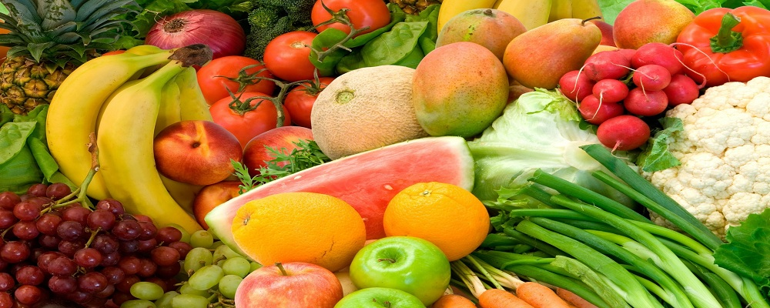
На протяжении всей истории люди придавали питанию особое значение, так как оно в значительной степени определяет не только саму возможность существование человека, но и продолжение рода. За последнее десятилетие произошли значительные изменения в образе жизни населения, вызванные развитием технологий, которые повлекли за собой и преобразования в питании человека. К сожалению, эти изменения не всегда положительные. Рацион большинства взрослого населения Республики Беларусь не соответствует принципам здорового питания из-за потребления пищевых продуктов, содержащих большое количество жира животного происхождения и простых углеводов (сахаров), недостатка в рационе овощей и фруктов, рыбы и морепродуктов, что приводит к росту избыточной массы тела и ожирению, увеличивая риск развития сахарного диабета 2-го типа, заболеваний сердечно-сосудистой системы и других хронических неинфекционных заболеваний.
Помимо несбалансированного рациона имеется тенденция к снижению физической активности населения, ведению малоподвижного образа жизни, вызванная широким использованием бытовых приборов, которые позволяют облегчить домашнюю работу, наличием автотранспорта и досугом, который зачастую заключается в просмотре фильмов и телепередач, а также информационных лент в социальных сетях.
Все вышеперечисленные факторы являются причинами нетрудоспособности и преждевременной смертности населения.
Экспертами Всемирной организации здравоохранения были разработаны принципы здорового питания, придерживаясь которых можно избежать многих неинфекционных заболеваний.
- Используйте в своем рационе разнообразные продукты растительного, а не животного происхождения. В течение дня необходимо употреблять не менее 500 граммов различных фруктов и овощей, при этом желательно употреблять продукты, характерные для вашей местности.
- В ежедневном рационе обязательно наличие молока и молочных продуктов с низким содержанием жира, соли и сахара.
- Следует уменьшить поступление животных жиров (не более 30% от суточной калорийности), отдавать предпочтение растительным маслам, заменить мясо и мясные продукты с высоким содержанием жира на постные сорта мяса, рыбу, птицу, яйца и бобовые.
- Ограничьте потребление соли. Рекомендуемое количество – не более одной чайной ложки в день. При этом учитывайте, что такие продукты как сыр, колбасные изделия содержат большое количество соли. При приготовлении блюд в домашних условиях используйте йодированную соль.
- Сведите к минимуму сладости, кондитерские изделия в своем рационе.
- Немалое значение имеет и способ приготовления пищи. Отдавайте предпочтение запеканию, варке, приготовлению на пару. Такие способы не вызывают образование токсичных и канцерогенных веществ, а также позволяют снизить количество жира в готовых продуктах.
- Не забываем и о физической нагрузке. Она не только сохранит массу тела в рекомендуемых пределах, но и сохранит здоровье. Лучшим следует считать такой вид физической активности, который легко вписывается в распорядок дня и может поддерживаться на протяжении многих лет.

Питание является одним из важнейших факторов в профилактике заболеваний, сохранении здоровья и повышении работоспособности. Соблюдайте эти правила и будьте здоровы!

